Лабораторная работа №5.

Создание и процесс обработки программ на языке ассемблера NASM

Коц Данила Богданович

Содержание

# 1 Цель работы

Освоить процедуры компиляции и сборки программ, написанных на ассемблере NASM.

# 2 Выполнение лабораторной работы

2.1) Я создал каталог lab05, затем перешел в него.

Рис. 1: Создание и переход к каталогу lab05

Рис. 1: Создание и переход к каталогу lab05

2.2) Я создал файл hello.asm и открыл его с помощью команды gedit.



Рис. 2: Файл hello.asm

2.3) Я ввел в файл нужный текст.

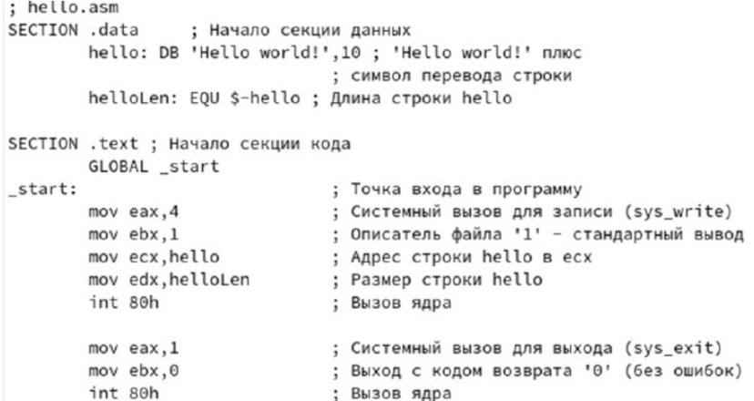

Рис. 3: Текст в файле hello.asm

2.4) Я скомпилировал текст с помощью транслятора NASM.



Рис. 4: Компилирование текста

2.5) Компилция файла hello.asm в obj.o



Рис. 5: Компилирование файла

2.6) Обработка компановщиком файла hello.o и obj.o

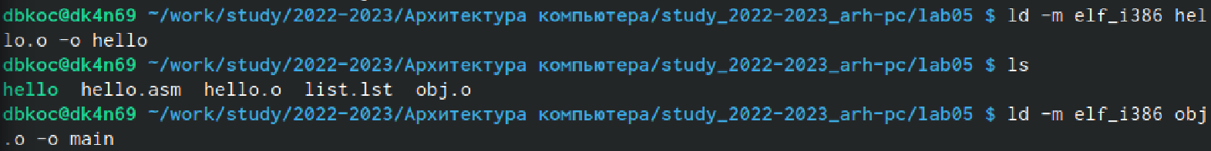

Рис. 6: Обработка компановщиком

2.7) Я запустил файла hello



Рис. 7: Запуск файла

# 3 Выполнение самостоятельной работы.

3.1) C помощью команды cp я сделал копию файла hello.asm с именем lab05.asm

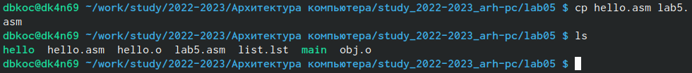

Рис. 8: копия файла hello.asm

3.2) С помощью текстового редактора gedit я внес изменения в файл lab05.asm,чтобы он выводил мое ФИО

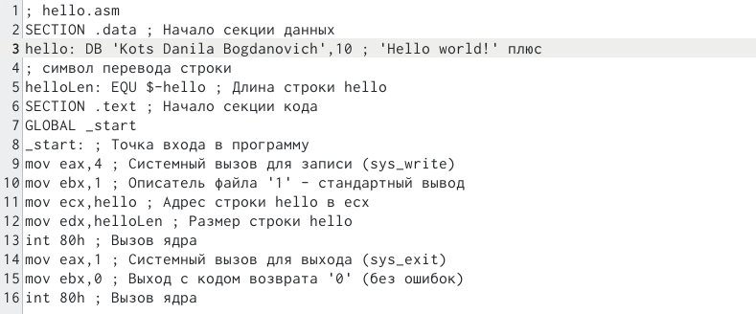

Рис. 9: Изменение текста в файле lab05.asm

3.3) Я оттранслировал полученный текст и выполнил компоновку файла.

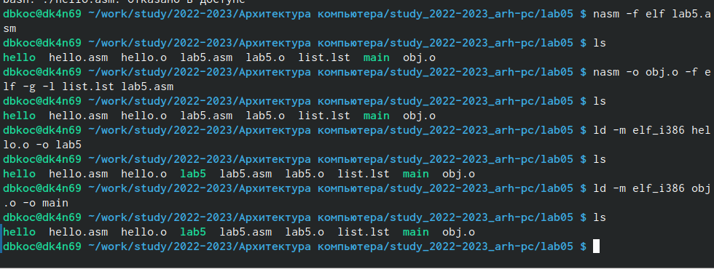

Рис. 10: Изменения файла

3.4) Я запустил файла lab05.



Рис. 11: Запуск файла lab05

3.5) Я скопировал файлы в локальный репозиторий и загрузил их на GitHub.

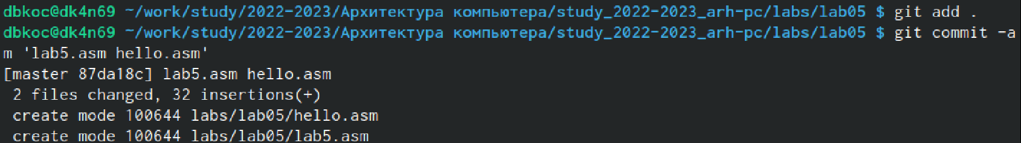

Рис. 12: Загрузка на GitHub

# 4 Вывод

Я освоил процедуры компиляции и сборки программы, написанные на ассемблере NASM